Семья Лебедевых Евгения Владимировича и Галины Викторовны

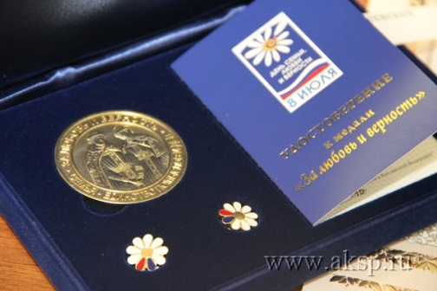
«Пусть повторится в поколенья
Благословенной жизни дни,
Храни Господь очаг семейный,
Любовь любимых охрани».

Дом, семья – это крепость, это мир, где сохраняются бескорыстие, преданность, самопожертвование. Это спасательный круг, который помогает нам не потонуть в океане жизненных трудностей, с помощью которого мы каждый день прибиваемся к спокойной и надежной гавани, где царит уют, радость, душевный покой.
27 лет назад, в небольшое и очень красивое село Бийского района Стан-Бехтемир, приехала молодая семья Лебедевых. Галина Викторовна и Евгений Владимирович – врачи от бога. Они побывали почти в каждой семье села, оказывая медицинскую помощь, спасли не одну жизнь. Люди села благодарны этой бескорыстной семье за их внимание, доброту.
Евгений Владимирович, директор санатория «Рассветы над Бией» много сделал для развития самого санатория. Открыл источник «Серебряный ключ», это вода делает настоящие чудеса в оздоровлении людей, а синяя глина, на которую мы не обращаем внимания, стала главной темой диссертации в работе Евгения Владимировича и Галины Викторовны.
А дети, подстать родителям, получились ладные, да складные.
Старшая, Наталья, закончила Алтайский экономико – юридический институт по специальности юрист, работает директором ООО «Серебряный ключ», постоянный спонсор не только сельских мероприятий, но и районных. Член родительского комитета школы. Серьезная и ответственная. Замужем, воспитывают с супругом сына и дочурку.
Мария, пошла по стопам родителей, врач. Окончила государственный медицинский университет. Терапевт, дерматолог – косметолог. Работает в г. Москва в Федеральном эндокринологическом научном центре. Она мастер по рафтингу.
Артем, учится на 3 курсе в Международном институте экономики, менеджмента и информационных систем (МИЭМИС) Алтайского государственного Университета.
Любо посмотреть на такую дружную семью, она вызывает восхищенье.
Ведь главное предназначение каждого из нас – воспитать детей и делать их жизнь счастливой, чтобы во взрослой жизни они создали свое гнездышко, на примере родителей.
Насколько интересная, содержательная эта семья, можно судить по их увлечениям.
Папа – мастер спорта по водному туризму, заслуженный путешественник России, лауреат премии Алтайского края в области науки и техники, член ВОО Русского географического общества.
Мама – начмед санатория «Рассветы над Бией» не устает учится и повышать свою квалификацию, пользуется авторитетом в коллективе, очень внимательная. Беспокойная натура любит трудиться. 4 созыва возглавляет депутатский корпус на селе. К общественной работе всегда относится добросовестно и ответственно. Заботится о семье, детях и внуках. Умеет создать атмосферу тепла и добра. Хорошая хозяйка, любит заниматься цветоводством, выращивает богатый урожай на огороде, а усадьба у них образцового порядка, вся утопает в цветах и зелени.
Вся семья увлекается водным туризмом, горным спортом, путешествуют.
В свободное время, на праздники собираются вместе в гостеприимном, уютном доме у родителей за хлебосольным столом. А во главе стола - самые дорогие люди, которые подарили жизнь трем замечательным деткам – Галина Викторовна и Евгений Владимирович – стержень этой дружной семьи. В семье сохраняются семейные традиции и праздники. Любят посмотреть семейный альбом и добавить новое фото, посмотреть семейное видео. Галина Викторовна говорит: «Мы любим своих детей такими, какие они есть, какими мы их воспитали».
Евгений Владимирович – всю свою жизнь отразил в стихах, да с какой любовью, с какой теплотой. Им издано несколько сборников его стихов.

НЕ ГРЕШИТЕ, ЛЮДИ, НЕ ГРЕШИТЕ,
А ЛЮБИТЬ И РАДОВАТЬ СПЕШИТЕ!
БЕРЕГИТЕ ЗЕМЛЮ И ДРУЗЕЙ,
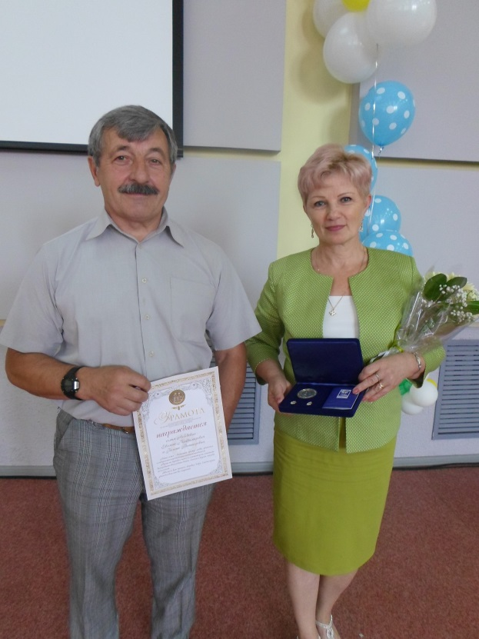
ДА РАСТИТЕ СЧАСТЛИВО ДЕТЕЙ.
(из стихотворения Е.В. Лебедева)

В 2018 году эта семейная пара отметит 40 летний юбилей семейной жизни. Мы гордимся, что в нашем районе живет замечательная семья – кандидаты медицинских наук - врачи Лебедевы.
7 июля 2017 года в Министерстве труда и социальной защиты Алтайского края состоялось краевое торжественное мероприятие, посвященное Дню семьи, любви и верности. 32 супружеские пары награждены медалью «За любовь и верность», в том числе и наша пара Лебедевы Евгений Владимирович и Галина Викторовна.

